Séquence S3  Comment programmer un éclairage automatique ? | Activité N°3 | Cycle 4  5ème
 | Assurer le confort dans une habitation

Compétences développées en activités |  | Connaissances associées
CT 4.2 | Appliquer les principes élémentaires de l'algorithmique et du codage à la résolution d'un problème simple. | Chaîne d'énergie. Chaîne d'information. Déclenchement d'une action par un événement, séquences d'instructions, boucles, instructions conditionnelles. Systèmes embarqués. Capteur, actionneur, interface.

Comment programmer la carte pour automatiser l’éclairage d’une pièce ?

Problème :
On souhaite que la pièce ne soit allumée uniquement qu’en présence d’une personne.

Algorithme :
Compléter la phrase suivante :

Répéter (Si ……………………………….alors …………………………….. Sinon …………………………………)

Travail : Réaliser l’algonigramme : Voir exemple en document ressource.

Mon premier programme :

Réaliser le programme avec le logiciel Ardublock module d’Arduino. Voir Vidéo

Affectation des composants sur la carte :
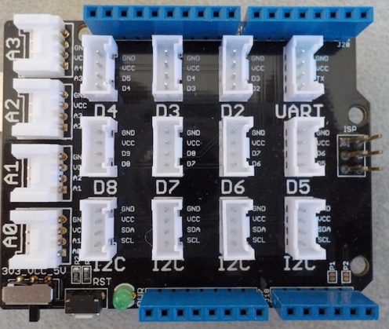
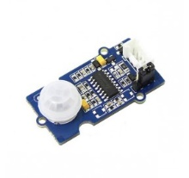
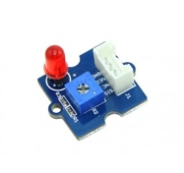
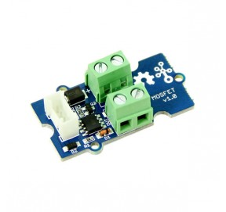
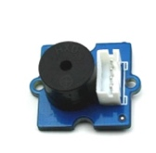
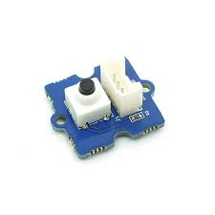

Travail : Réaliser une copie d’écran de votre programme après vérification de son fonctionnement sur la maquette.

Bilan :

Définition programme :

Définition algorigramme :

Pour aller plus loin :
- Modifier le programme ci-dessus pour que la lampe reste allumée pendant 10 secondes après la détection d’une personne.

- Réaliser un programme : Si une personne est détectée, la lampe s’allume et le signal sonore s’active pendant 10 secondes, sinon la lampe s’éteint ainsi que le signal sonore.

